Зачетное задание по OOo Writer
Зачетное задание по OOo Writer состоит из двух частей, каждая из которых расчитана на 40-45 минут.

Часть 1. Теория
Вам предстоит ответить на 20 вопросов теоретического характера. Общая сумма баллов за тест - 50. Оценку легко вычислить разделив на 10 и округлив полученный результат. Удачи!
Перед тем как начать тестирование, рекомендуем ознакомиться с тестирующей системой.
Если Вы все помните, то приступайте!OOo Writer - начать ТЕСТ.

Часть 2. Практика
Перед тем, как приступить к выполнению практического задания, ВНИМАТЕЛЬНО прочитайте весь материал на этой странице! От этого очень сильно зависит Ваша оценка.
Необходимо набрать текст и все, что есть на макете, именно таким образом

Оформление
Везде используется шрифт Times New Roman
Размер страницы: A4
Поля: сверху - 2 см; снизу - 2 см; слева - 2 см; справа - 2 см;
Между словами и отдельными буквами в тексте можно использовать ТОЛЬКО ОДИН пробел

Имя документа
Документ необходимо сохранить под именем: Группа_Фамилия_ИО.odtГруппа - номер вашей группы
Фамилия_ИО - ваша фамилия и инициалы по-русски
Пример: 001_Наумов_ДЮ.odt

Сдать задание
Сдайте готовый и проверенный файл!
Не забудьте правильно его назвать!
Сданная работа исправлению НЕ ПОДЛЕЖИТ!Тема - writer
Пароль - writer

Правила выставления оценки
- Оценка «5» - менее 3-х отличий от оригинала;
- Оценка «4» - менее 6-и отличий от оригинала;
- Оценка «3» - менее 10-и отличий от оригинала;
- Неправильное имя документа считается за 1-о отличие.

Задание
Макет страницы документа
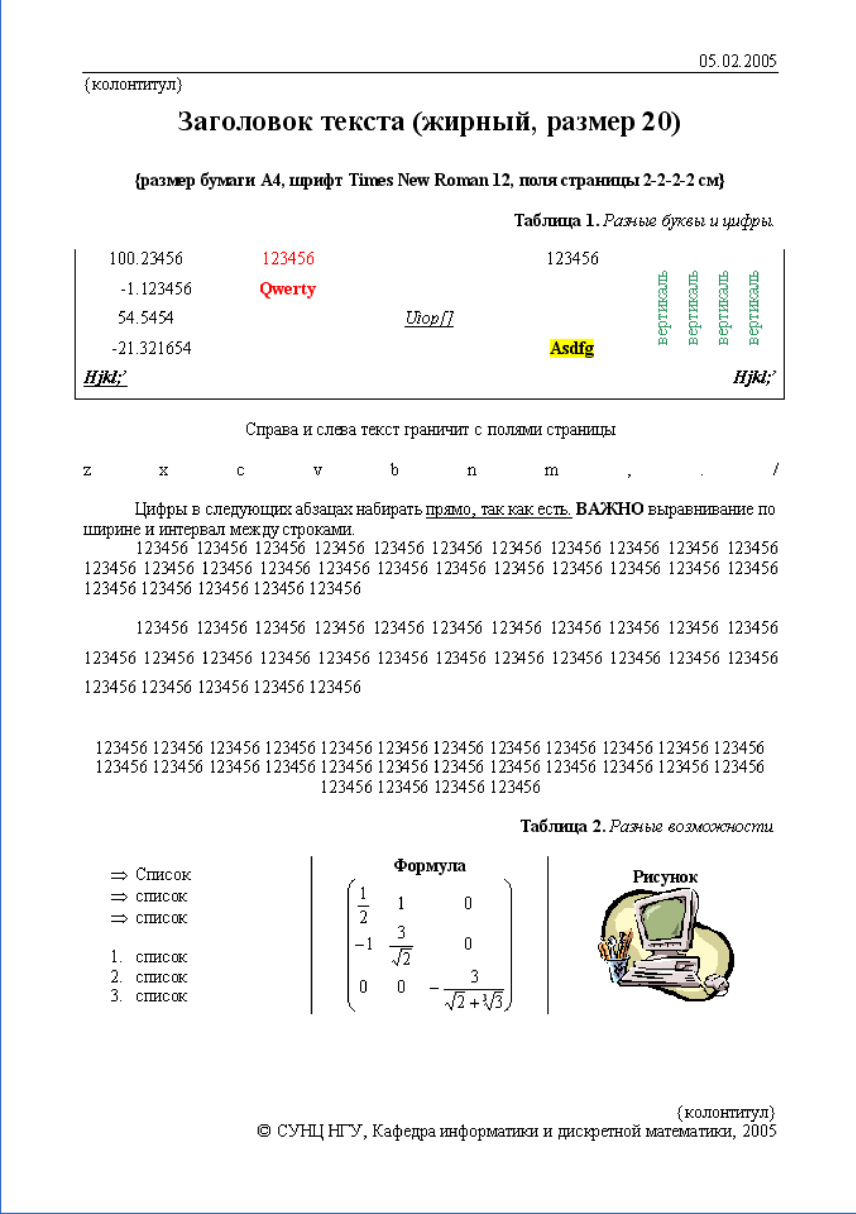Зачет

